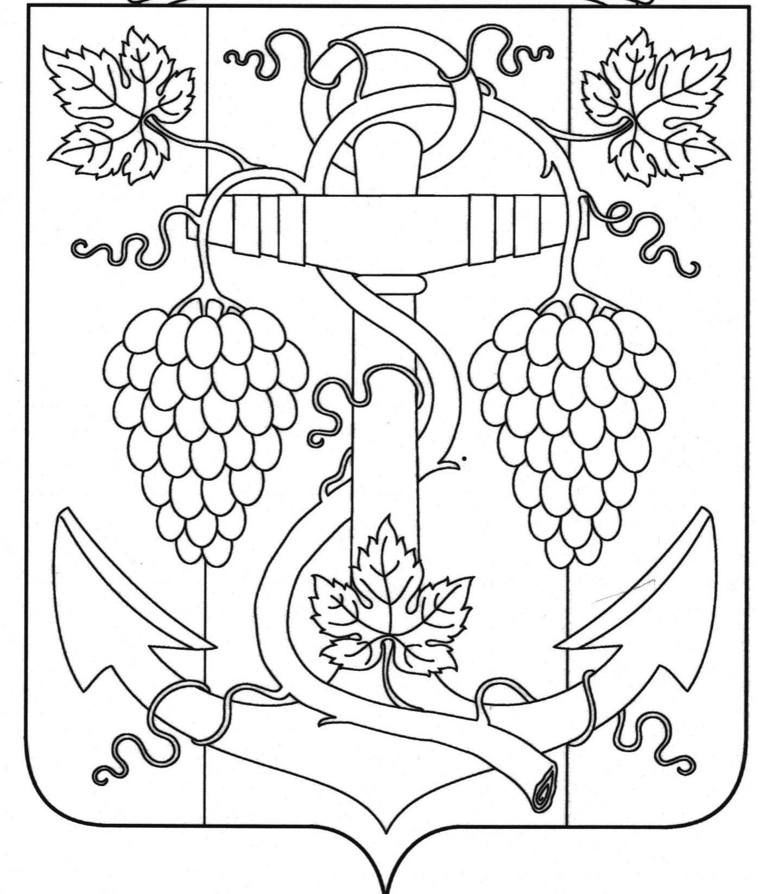
АДМИНИСТРАЦИЯ ЗАПОРОЖСКОГО СЕЛЬСКОГО ПОСЕЛЕНИЯ ТЕМРЮКСКОГО РАЙОНА

ПОСТАНОВЛЕНИЕ от 18.04.2016 № 115
ст-ца Запорожская

О внесении изменений в постановление администрации Запорожского поселения Темрюкского района от 19 февраля 2016 года № 37 «Об образовании балансовой комиссии администрации Запорожского сельского поселения Темрюкского района»

В целях эффективного использования полномочий по управлению и распоряжению муниципальной собственностью администрации Вышестеблиевского сельского поселения Темрюкского района, усиления контроля за финансово-хозяйственной деятельностью муниципальных бюджетных учреждений, муниципальных унитарных предприятий, хозяйствующих субъектов (в уставном капитале которых доля муниципальной собственности составляет 25 - 100 процентов) Запорожского сельского поселения Темрюкского района и выработки мер, направленных на обеспечение устойчивой и эффективной работы данных предприятий, в соответствии с Уставом Запорожского сельского поселения Темрюкского района, в соответствии со статьей 31 Бюджетного кодекса Российской Федерации.
п о с т а н о в л я ю:
- Внести изменения в постановление администрации Запорожского сельского поселения Темрюкского района от 19 февраля 2016 года № 37 «Об образовании балансовой комиссии администрации Запорожского сельского поселения Темрюкского района»
1.1 В приложение № 3 «График проведения балансовой комиссии администрации Запорожского сельского поселения Темрюкского района на 2016 год» добавить 3 пунктом МБУК «Запорожская библиотечная система»
2. Контроль за выполнением постановления «Об образовании балансовой комиссии администрации Запорожского сельского поселения Темрюкского района» возложить на заместителя главы Запорожского сельского поселения Темрюкского района О.П.Макарову.
3. Постановление вступает в силу со дня его подписания.

Глава Запорожского сельского поселения
Темрюкского района Н.Г. Колодина

ЛИСТ СОГЛАСОВАНИЯ
проекта постановления администрации Запорожского сельского поселения Темрюкского района
от 18.04.2016 № 115
О внесении изменений в постановление администрации Запорожского поселения Темрюкского района от 19 февраля 2016 года № 37 «Об образовании балансовой комиссии администрации Запорожского сельского поселения Темрюкского района»

Проект внесен и составлен:
Начальник финансового отдела С.Н.Кихаева

Проект согласован:
Заместитель главы
Запорожского сельского поселения
Темрюкского района В.В.Полтораченко

Начальник общего отдела В.М.Рябова

